JUSTIFICATIVA

Senhor(a) Presidente
Senhores(as) Vereadores(as)

O simples fato da necessidade em elaborar uma Lei como forma de proporcionar espaços de discussão ao longo da Educação Básica demonstra a urgência de trabalhar a questão de violência contra a mulher e a questão de gênero.
A Lei 11.340/2006, também conhecida como Maria da Penha, surge como uma tentativa, associada a outras ações, de empoderamento da Mulher brasileira. Em seus 11 (onze) anos podemos perceber que houve um aumento na busca por socorro deste segmento da sociedade, que em muitas vezes era calado ou não se autorizava a demonstrar seus descontentamentos e as violações em seus direitos.
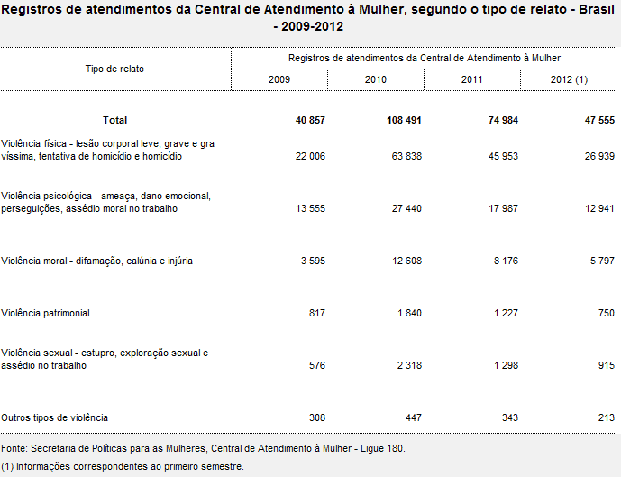
A realidade de Novo Hamburgo não é diferente do restante do país. Tal questão não é só uma questão do Poder Judiciário, tem uma crise socioeconômica, cultural e educacional por trás desta violência tão específica, que impede inclusive que a própria sociedade compreenda suas fragilidades, sendo ela estrutural ou emocional.
Para romper o ciclo de violência, uma educação que milite na causa da desobjetivação da mulher é apontada por especialistas como a principal forma de mudar o futuro. Associa-se a educação as questões de renda que causam dependência e fortalece este tipo de abuso.
A própria lei diz que é obrigatória essa educação. Contudo, o foco para a educação é reativo e visa o agressor, nós acreditamos que a prevenção trará resultados mais satisfatórios a médio prazo.
Diante destas argumentações, solicitamos aos nobres pares a aprovação desta matéria.
Novo Hamburgo, 30 de novembro de 2017.
CÂMARA MUNICIPAL DE NOVO HAMBURGO
Vereador Enfermeiro Vilmar Vereador Enio Brizola
Vereador Felipe Kuhn Braun Vereador Fernando Lourenço
Vereador Gabriel Chassot Vereador Gerson Peteffi
Vereador Inspetor Luz Vereador Issur Koch
Vereador Naasom Luciano Vereador Nor Boeno
Vereadora Patricia Beck Vereador Raul Cassel
Vereador Sergio Hanich Vereador Vladi Lourenço

